DETERMINACIONES ESPECTROFOTOMETRICAS EN ALIMENTOS: Carotenoides totales y nitritos.
Food spectrophotometric determinations: Total carotenoids and nitrites.
Autor 1: Tatiana Aguirre García; Autor 2: Natalia Vélez Gutiérrez
Risaralda, Universidad tecnología de Pereira, Pereira, Colombia
Correo-e: tati_12ag@hotmail.com - nativelez64@hotmail.com

INTRODUCCION
En espectrofotometría se usa como fuente luminosa la luz blanca natural o artificial (espectro continuo entre el rojo y el ultra violeta). Las mediciones se realizan por medio de un espectrofotómetro. La ventaja principal de los métodos espectrofotométricos consiste en que se pueda determinar con mayor exactitud y de una manera simple, trazas de sustancias en cuyo caso los procedimientos gravimétricos y volumétricos darían errores relativamente mayores puesto que las cantidades absolutas de las sustancias que se van a determinar son demasiado pequeñas. Por lo tanto, el método espectrofotométrico es especialmente adecuado para la determinación de micro y semimicro cantidades de componentes.
En caso contrario se prefieren los procedimientos gravimétricos y volumétricos, por lo que son más exactos. Se debe tener muy presente que aún en los casos más favorables, la espectrofotometría común no da una exactitud mayor del 1%, aproximadamente.

Pigmentos Naturales: Carotenoides Totales
El método se fundamenta en la medición de la absorbancia de un extracto de los carotenoides presentes en el alimento y luego mediante el uso de una curva de calibración o la aplicación se calcula el contenido de carotenoides en la muestra.
Los carotenoides son los responsables de la gran mayoría de los colores amarillos, anaranjados o rojos presentes en los alimentos vegetales, y también de los colores anaranjados de varios alimentos animales. Desde el punto de vista químico, pertenecen a la familia de los terpenos, es decir están formados por unidades de isopreno (ocho unidades, es decir, cuarenta átomos de carbono), y su biosíntesis se produce a partir de isopentenil pirofosfato.
n los vegetales verdes se encuentran en los cloroplastos, formando parte del sistema de biosíntesis a partir de la energía de la luz, pero son mucho más abundantes, y visibles, coloreando algunas raíces, frutas y flores. Dada su ubicuidad en el reino vegetal, la biosíntesis total anual de carotenoides se ha estimado en unos 100 millones de toneladas. Los animales no pueden sintetizar sustancias de este tipo, pero si pueden transformar una en otra, aunque con bastantes limitaciones.
De los carotenoides conocidos, solamente alrededor del 10% tienen valor como vitamina A. Además del b caroteno, los más importantes entre ellos son el a caroteno y la b criptoxantina. La condición fundamental para que tengan actividad vitamínica es que tengan cerrado y sin oxidar al menos uno de los anillos de los extremos de la estructura. Consecuentemente, varios de los carotenoides más comunes, como el licopeno, zeaxantina y luteína no tienen valor como vitamina A, aunque son muy importantes como pigmentos, y pueden tener también actividad como antioxidantes. En general, las xantofilas producen color amarillo, mientras que los carotenoides son anaranjados o rojizos. [2]

MATERIALES Y METODOS
Reactivos Empleados
1. Éter de petróleo
2. Sulfato de sodio anhidro (Na2SO4)
3. Solución concentrada de beta-caroteno en alcohol isopropilico/cloroformo (25:75) (80mg/ ml).
4. Solución diluida de beta-caroteno (10 ml de solución concentrada + éter de petróleo en cantidad suficiente para 100 ml)
- Acetona.

PROCEDIMIENTO
- Para llevar a cabo la pràctica, lo primero que se hizo fue preparar 5 soluciones patrones a diferentes concentraciones, utilizando como solvente éter de petróleo, y como soluto no se empleó beta-caroteno sino que se sustitutyò por tartrazina, de la cual se pesò 0.06g, las soluciones se prepararon a las siguientes concentraciones:

Tubo Nº | 1 | 2 | 3 | 4 | 5
ml de solución diluida de  beta- caroteno | 0 | 2 | 4 | 6 | 8
ml de solvente puro  (éter de petróleo) | 10 | 8 | 6 | 4 | 2

Posteriormente, se hizo un barrido a cada solución patròn en el fotómetro Evolution 60, obteniendo como máxima longitud de onda 404 nm, tambien se obtuvo la absorbancia a dicha longitud de onda máxima, y los datos obtenidos se utilizaron para la construcción de la curva de calibración.

- La segunda parte de la pràctica consistió en la determinación del contenido de carotenoides totales en el alimento.

Y se hizo de la siguiente manera, se pesò aproximadamente 1g de zanahoria cortada en trozos, se homogenizò con 30ml de acetona y se filtrò, una vez màs se le adicionò acetona y se volvió a filtrar, èste proceso es para extraer completamente los pigmentos; posteriormente se conjcentrò la solución sometiéndola a calentamiento hasta reducir el volumen, y se le adicionò 30ml de éter de petróleo y una pequeña cantidad de Sulfato de Sodio Anhidro (Na₂SO₄).
Después se transfirió la solución a un matraz aforado de 100ml y se aforò con éter de petróleo, Finalmente, se tomaron 2ml de la solución y se llevaron a un tubo de ensayo al cual se le adicionò 8ml de éter de petróleo, y se determinò la absorbancia a la longitud de onda máxima, la cual fue de 445 nm, èste máximo de longitud de onda, se determinò realizando un barrido a la muestra en el fotómetro Evolution 60 de la misma manera que se hizo con las soluciones estándar.

RESULTADOS Y DISCUSION
Con los datos de absorbancia obtenidos para las soluciones patrones, y la concentración de los mismos, se realizò la curva de calibración, la cual se utiliza para determinar la cantidad de cierta sustancia (proteínas) presente en una muestra:

Concentraciòn | Abs
0 | 0
0,052 | 0,053
0,093 | 0,093
0,161 | 0,161
0,169 | 0,17

Al realizar el barrido tanto de la muestra como de las soluciones patrones, se obtuvo la grafica de espectro de absorcion, la cual nos muestra su pico en la máxima longitud de onda, dicho máximo, expresa la longitud de onda a la cual el compuesto absorbe la mayor o menor intensidad de energía.
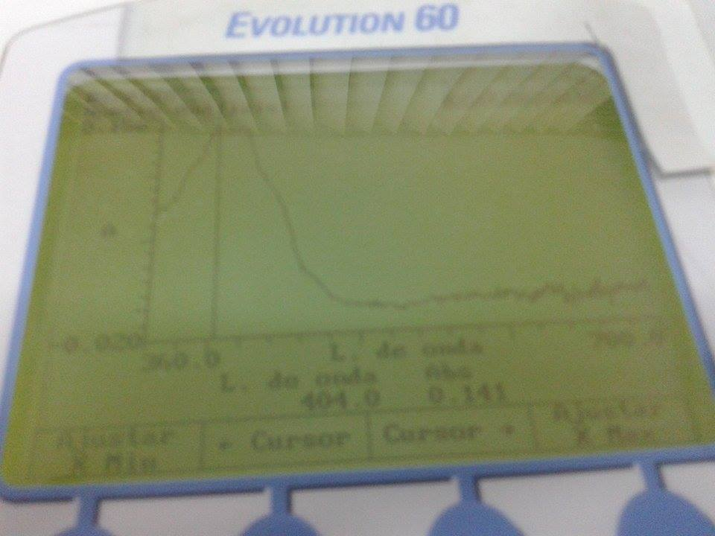

Para determinar la concentración de la sustancia en la muestra, se empleò la siguiente ecuación: . Los valores de absorbancia reemplazados en la ecuación, son las absorbancias determinadas a la máxima longitud de onda.

Dicha concentración, indica la cantidad de carotenoides presentes en la muestra.

CONCLUSIONES
- la curva de calibración, es muy útil para determinar la cantidad de cierta sustancia (proteínas) presente en una muestra, en la práctica se logró el objetivo de determinar la cantidad de carotenoides en la muestra de zanahoria.

- El éter de petróleo es utilizado debido a su menor costo. El éter de petróleo, no es técnicamente un éter sino un alcano. por tal motivo es un mejor disolvente a comparación del agua, y siendo un químico insoluble mas accesible para la disolución de las muestras y por consiguiente el blanco fotométrico.

BIBLIOGRAFIA
[1] Universidad Central de Venezuela. Facultad de Ciencias. Escuela de Biología. Departamento de Tecnología de Alimentos. Asignatura Análisis de Alimentos. Actualizado por Prof. Jaime Valls P.
[2] BIOQUIMICA DE LOS ALIMENTOS .Miguel Calvo

Granda M, Díaz C. Temas de análisis instrumental. La Habana: Editorial Pueblo y Educación;1986

Delahay P. Temas de análisis instrumental. La Habana: Ed. Pueblo y Educación;1987

Connors KA. Curso de análisis instrumental. Madrid: Ed Reverte;1987

